第三讲 等积变形





**1.等积模型**

**2.鸟头定理**

**3.蝶形定理**

**4.相似模型**

**5.共边定理（燕尾模型和风筝模型）**



1.了解三角形的底、高与面积的关系，会通过分析以上关系解题。

2.能在解题中发现题目中所涉及的几何模型。



**例1：如图，正方形***ABCD***的边长为**6**，**1**.**5**，**2**．长方形***EFGH***的面积为．**

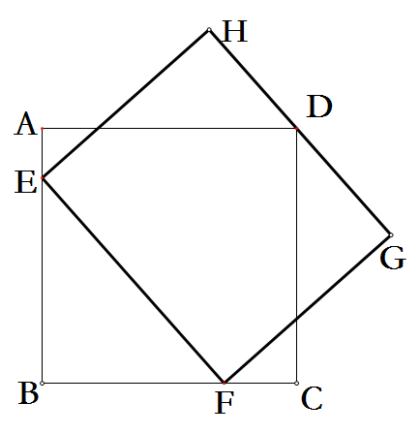

**例2：长方形的面积为**36**，、、为各边中点，为边上任意一点，问阴影部分面积是多少？**



**例3：如图所示，长方形内的阴影部分的面积之和为**70**，，，四边形的面积为．**



**例4：已知为等边三角形，面积为**400**，、、分别为三边的中点，已知甲、乙、丙面积和为**143**，求阴影五边形的面积．(丙是三角形)**

**例5：如图，已知，，，，线段将图形分成两部分，左边部分面积是**38**，右边部分面积是**65**，那么三角形的面积是．**



**例6：如图在中，分别是上的点，且，，平方厘米，求的面积．**



**例7：如图在中，在的延长线上，在上，且，**

**，平方厘米，求的面积．**



**例8：如图，平行四边形，，，，，平行四边形的面积是， 求平行四边形与四边形的面积比．**



**例9：如图所示的四边形的面积等于多少？**



**例10：如图所示，中，，，，以为一边向外作正方形，中心为，求的面积．**





**A**

**1.如图所示，正方形的边长为厘米，长方形的长为厘米，那么长方形的宽为几厘米？**

*_*

*A*

*_*

*B*

*_*

*G*

*_*

*C*

*_*

*E*

*_*

*F*

*_*

*D*

*_*

*A*

*_*

*B*

*_*

*G*

*_*

*C*

*_*

*E*

*_*

*F*

*_*

*D*

**2.在边长为6厘米的正方形内任取一点，将正方形的一组对边二等分，另一组对边三等分，分别与点连接,求阴影部分面积．**



**3.如图，长方形的面积是**36**，是的三等分点，，则阴影部分的面积为．**



**4.如图，三角形中，是的**5**倍，是的**3**倍，如果三角形的面积等于**1**，那么三角形的面积是多少？**



**5.如图，三角形***ABC***被分成了甲(阴影部分)、乙两部分，，，，乙部分面积是甲部分面积的几倍？**



**B**

**6.如图，以正方形的边为斜边在正方形内作直角三角形，，、交于．已知、的长分别为、，求三角形的面积．**



**7.如下图，六边形中，，，，且有平行于，平行于，平行于，对角线垂直于，已知厘米，厘米，请问六边形的面积是多少平方厘米？**



**8.如图，三角形的面积是，是的中点，点在上，且，与交于点．则四边形的面积等于．**



**9.如图，长方形的面积是平方厘米，，是的中点．阴影部分的面积是多少平方厘米?**



**10.四边形的对角线与交于点(如图所示)．如果三角形的面积等于三角形的面积的，且，，那么的长度是的长度的_________倍．**



**C**

**11.如图，平行四边形的对角线交于点，、、、的面积依次是**2**、**4**、**4**和**6．**求：⑴求的面积；⑵求的面积**．



**12.如图，长方形中，，，三角形的面积为平方厘米，求长方形的面积．**



**13.如图，正方形面积为平方厘米，是边上的中点．求图中阴影部分的面积．**



**14.在下图的正方形中，是边的中点，与相交于点，三角形的面积为**1**平方厘米，那么正方形面积是平方厘米．**



**15.已知是平行四边形，，三角形的面积为**6**平方厘米．则阴影部分的面积是平方厘米．**





**1.右图中是梯形，是平行四边形，已知三角形面积如图所示(单位：平方厘米)，阴影部分的面积是平方厘米．**



**2.右图中是梯形，是平行四边形，已知三角形面积如图所示(单位：平方厘米)，阴影部分的面积是平方厘米．**



**3.如图，长方形被、分成四块，已知其中**3**块的面积分别为**2**、**5**、**8**平方厘米，那么余下的四边形的面积为___________平方厘米．**



**4.如图，是等腰直角三角形，是正方形，线段与相交于点．已知正方形的面积**48**，，则的面积是多少？**



**5.下图中，四边形都是边长为**1**的正方形，、、、分别是，，，的中点，如果左图中阴影部分与右图中阴影部分的面积之比是最简分数，那么，的值等于．**







**1.**用三种不同的方法，把任意一个三角形分成四个面积相等的三角形．

**2.**用三种不同的方法将任意一个三角形分成三个小三角形，使它们的面积比为及1∶3∶4．

**3.**如右图，在梯形ABCD中，AC与BD是对角线，其交点O，求证：△AOB与△COD面积相等．

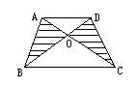

**4.**如右图，把四边形ABCD改成一个等积的三角形．

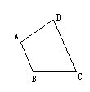

**5.**如右图，已知在△ABC中，BE=3AE，CD=2AD．若△ADE的面积为1平方厘米．求三角形ABC的面积．

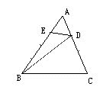

**6.**如下页图，在△ABC中，BD=2AD，AG=2CG，BE=EF=FC=BC，求阴影部分面积占三角形ABC面积的几分之几？

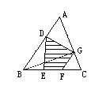

**7.**如右图，ABCD为平行四边形，EF平行AC，如果△ADE的面积为4平方厘米．求三角形CDF的面积．

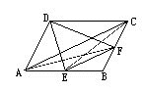

**8.**如右图，四边形ABCD面积为1，且AB=AE，BC=BF，DC=CG，AD=DH．求四边形EFGH的面积．

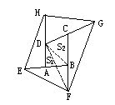

**9.**如右图，在平行四边形ABCD中，直线CF交AB于E，交DA延长线于F，若S△ADE=1，求△BEF的面积．

